**Hướng dẫn cài đặt và cấu hình SQL Server để kết nối với phần mềm điểm danh qua Internet hoặc mạng LAN**

1. **Giới Thiệu Công Cụ Và Nguyên Lí Hoạt Động.**

* Dự án này sẽ sử dụng Server cơ sở dữ liệu là SQL Server và phần mềm thao tác với Cơ sở dữ liệu là phần mềm Điểm danh sinh viên.

1. Sơ lược về hệ quản trị cơ sở dữ liệu Microsoft SQL Server:

**H**ệ quản trị cơ sở dữ liệu Microsoft SQL Server của Microsoft được đánh giá là một trong những hệ quản trị cơ sở dữ liệu tốt và mạnh nhất hiện nay. Gồm nhiều phiên bản, phiên bản cao nhất hiện tại đang là SQL Server 2016.

Khi phát triển các ứng dụng dạng Desktop thì thường không quan tâm và thậm chí có thể không cần biết đến tính năng hỗ trợ kết nối từ xa của SQL Server. Nhưng khi khi phát triển các ứng dụng Web, hoặc các ứng dụng desktop đòi hỏi dữ liệu tập trung tức thì để phục vụ cho việc ra báo cáo mà chương trình thì lại cách xa nhau về mặt địa lý, thì chúng ta sẽ cần đến tính năng kết nối từ xa của SQL Server. Tính năng này có trên tất cả các phiên bản SQL Server.

1. Sơ lược về phần mềm điểm danh.

phần mềm điểm danh là phần mềm ghi danh thời gian ra vào lớp của sinh viên trong các buổi học. Dữ liệu sẽ được tổng hợp để đánh giá sinh viên sau các kỳ học.

* Phần mềm điểm danh sẽ kết nối trực tiếp với Server Cơ sở dữ liệu để trao đổi dữ liệu qua mạng lan hoặc môi trường internet với giao thức kết nối TCP/IP.

1. **Cấu hình thiết bị để kết nối phầm mềm điểm danh với cơ sở dữ liệu.**
2. **Về phía phần mềm:**

Tất cả các thông tin, thông số kết nối đến Server cở sở dữ liệu sẽ được cấu hình trong file App.config của ứng dụng sau khi được cài lên máy tính. Thông tin tin này bao gồm:

* Data Source: Tên (hoặc IP+port) máy chủ cơ sở dữ liệu
* Initial Catalog: Tên cơ sở dữ liệu lưu trữ.
* Persist Security Info: Xác thực bảo vệ. True hoặc Flase.
* User ID: Tên để đăng nhập vào cơ sở dữ liệu.
* Password: Mật khẩu truy cập cơ sở dữ liệu.

Lưu ý: Các thông số trên là các thông số quan trọng để kết nối đến SQL Server.

1. **Về phía Server:**

Để kết nối cơ sở dữ liệu và các phần mềm điểm danh cần cấu hình với các bước sau:

* **Bước 1:** **Cấu hình SQL Server cho phép kết nối từ xa.**
* **Lưu ý: phiên bản đang cấu hình là SQL Server 2005. Các phiên bản khác tương tự.**

Mục đích là kích hoạt tính năng cho phép kết nối từ xa của SQL Server và thiết lập cổng nghe (Listenning Port) cho SQL Server.

* Vào Start -> All Programs -> Microsoft SQL Server 2005 -> Configuration Tools -> SQL Server Configuration Manager
* Ở menu bên trái, chọn vào mục SQL Server 2005 Services -> Bên phải tìm mục SQL Server (MSSQLSERVER) (chú ý đây là dịch vụ cơ bản của SQL Server, tên của nó tùy thuộc vào Instant, thường mặc định là MSSQLSERVER).
* Click phải vào và chọn Properties (xem hình)

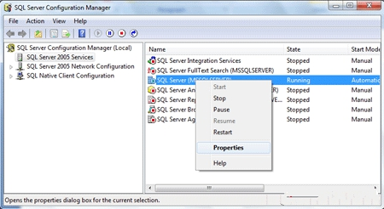

* Trong Tab Log On, click chọn vào Built-In Account, chọn vào Network Service như trong hình, Click OK.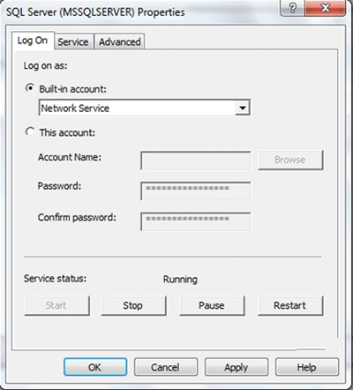
* Trong cửa sổ mở ra, ở Tab Protocols, mục Enabled chọn vào Yes

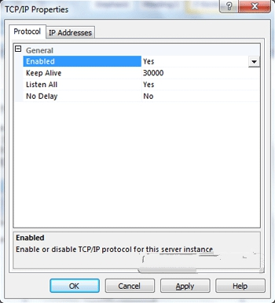

* Tiếp tục click qua Tab IP Address -> Sẽ xuất hiện list các IP (IP1, IP2,…) đây là danh sách các IP hình thành khi máy tính có kết nối vào các mạng LAN khác nhau.

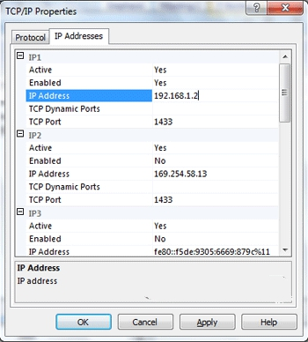

* Hãy chọn một IP nào đó bất kỳ (*ví dụ chọn IP1*)
* Ở mục IP Address xóa đi và gõ lại địa chỉ IP của máy Server trong mạng LAN (*chú ý đây là địa chỉ IP của máy* Server *trong mạng LAN* – *ví dụ 192.168.1.2*)
* Ở mục Active - chọn Yes, mục Enabled - chọn Yes
* Ở mục TCP Port, khai báo cổng share mặc định của SQL, có thể để mặc định là 1433.
* Click OK

Restart lại SQL Server. (*bằng cách chọn vào mục SQL Server 2005 Services, bên phải click phải vào mục SQL Server (MSSQLSERVER) -> Chọn Restart*)

* **Bước 2: Tạo một user để thực hiện kết nối từ xa.**
* Mở Start -> All Programs -> Microsoft SQL Server 2005 -> SQL Server Management Studio -> Connect vào Server
* Ở menu bên trái, mở mục Security -> Login -> Nhấn chuột phải và chọn New Login

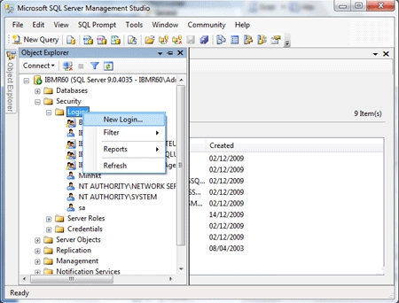

* Gõ vào Tên User, Password như trong hình, bỏ dấu ở mục Enforce password Expiration -> Nhấn OK

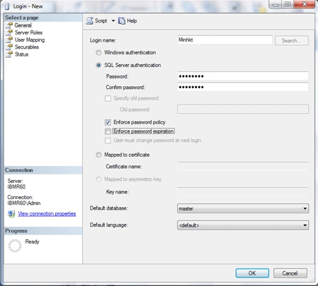

* **Bước 3: Cấu hình Firewall cho phép nhận kết nối đến qua cổng share của SQL Server**

Mục đích của việc này là để mở cổng Firewall của Windows cho phép nhận kết nối từ bên ngoài qua cổng share của SQL, mặc định là cổng 1433

**\* Trên WindowsXP**

* + Vào Control Panel -> Windows Firewall
  + Trong Tab Exceptions, click vào nút Add Port để thêm cổng 1433
  + Hộp thoại Add Port hiện ra, trong mục Name gõ tên bất kỳ, Port Number gõ số 1433, click chọn vào mục TCP (xem hình dưới)
  + Nhấn OK
  + Log Off hoặc Restart lại máy.

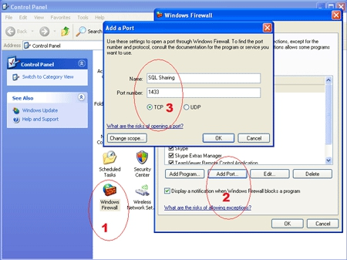

**\* Trên Windows Vista, Windows 7:**

* Vào Start -> Control Panel -> Windows Firewall -> Ở menu bên trái chọn Advanced settings
* Menu bên trái, click vào mục Inbound Rules
* Tiếp tục ở Menu bên phải, click vào mục New Rule
* Trong cửa sổ mới hiện ra, đánh dấu vào mục Port như hình -> Nhấn Next

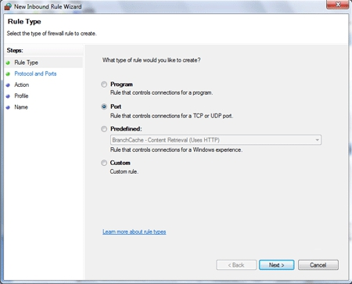

* Tiếp theo nhấn chọn vào mục TCP và Specific local Ports, gõ vào 1433 (số cổng share của SQL Server đã config trong bước 2) -> Nhấn Next

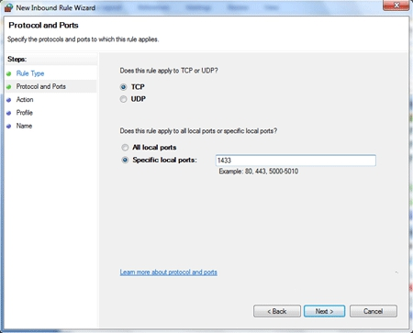

* Trên màn hình tiếp theo, đánh dấu chọn vào mục Allow the connection -> Nhấn Next

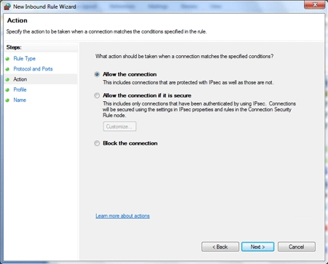

* Trong màn hình tiếp theo, chọn kiểu mạng sẽ áp dụng mở cổng này, đánh dấu vào cả 3 mục Domain, Private, Public -> Nhấn Next

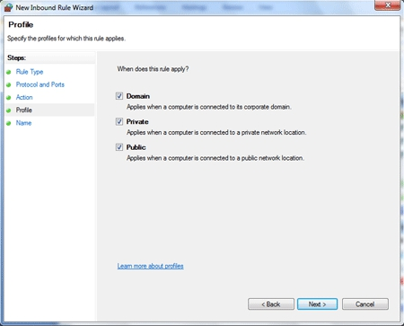

* Trong màn hình tiếp theo, gõ tên kết nối và Description tùy ý -> Nhấn Finish

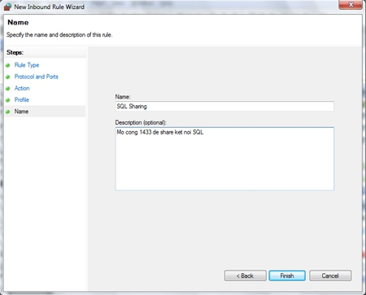

* Log Off hoặc Restart lại máy
* **Bước 4: Cấu hình Router cho phép kết nối qua Port 1433**

Mục đích của việc này:

* + Mở cổng của Router trên mạng để cho phép nhận kết nối từ bên ngoài mạng (từ Internet) qua cổng kết nối của SQL Server (Port 1433).
  + Chuyển hướng (Forward) kết nối về đến đúng máy Server khi Router nhận được yêu cầu qua cổng 1433

Tùy loại Router đang sử dụng, việc cấu hình có thể khác nhau đôi chút. Ở đây đang thực hiện config trên một loại Router của Dlink. Cách thiết lập trên các loại Router cơ bản là giống nhau, chỉ khác nhau về cách bố trí trên menu.

* Đầu tiên mở IE ra và gõ địa chỉ của Gateway -> Enter và đăng nhập vào quản trị Router
* *Ví dụ: Gateway là 192.168.1.1 gõ vào Address của IE là*[*http://192.168.1.1*](http://192.168.1.1/)*-> Enter*
* Menu bên trái, chọn Advanced Setup -> NAT -> Virtual Servers

* Click Add và thiết lập như trong hình -> Save

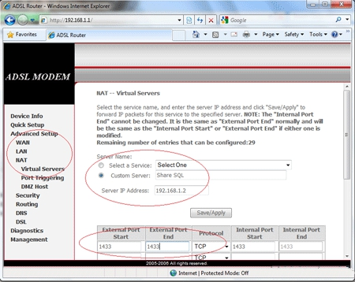

*Hãy chú ý các mục được đánh dấu:*

* Custom Server: Tên của thiết lập (có thể đặt tùy ý)
* Server IP Address: Đây là địa chỉ IP của máy được cài làm máy chủ (Máy chạy SQL Server). Ví dụ 192.168.1.2*Chú ý: Đây chính là IP của máy mà yêu cầu sẽ được Router chuyển đến. Do đó nên khai báo IP tĩnh cho máy chủ để khỏi phải vào mục này thiết lập lại mỗi khi restart máy.* *Xin nhớ rằng đây là IP của máy trong mạng LAN chứ không phải là IP đối với mạng Internet.*
* Port Start, Port End là số hiệu của cổng nhận yêu cầu, đều khai báo là 1433 *Ở đây sở dĩ có Port Start và Port End là vì Router cho phép Forward trong cả một dải các cổng (từ cổng đến cổng). Đối với kết nối SQL Server đang thực hiện thì chỉ cần Port 1433. Một số loại router có mục Single Port Forwarding – cho phép chỉ cần config một cổng.*
* Mục Protocol: Chọn phương thức kết nối là TCP.

*Chú ý: Thường thì phần thiết lập này nằm trong mục NAT (Network Address Translation), hoặc có thể là Port Forwarding,… tùy router.*

Đến đây đã hoàn thành việc cài đặt và cấu hình cho phép server nhận kết nối SQL Server từ xa qua cổng 1433.